Web 期末作業

**操作說明**:

　　一開始會先進到首頁(如圖1)，接著上面有4個可供選擇的按鈕(Keep accounts、記帳、明細表、財務分析)，分別對應其頁面，點選記帳或者是”Let’s Start”的按鈕可進入記帳頁面(如圖2)。

　　記帳頁面分別有４個表格可供填寫分別有類別、名稱、金額、其他描述，填寫完畢後按Submit即可送出(但這部分因為我並未做資料的存取所以按下之後不會有所動作)。

　　明細表的部分我將其分為3大項，分別為食、衣、育樂，目標是點選之後能查看在這一類別花費多少的金額。

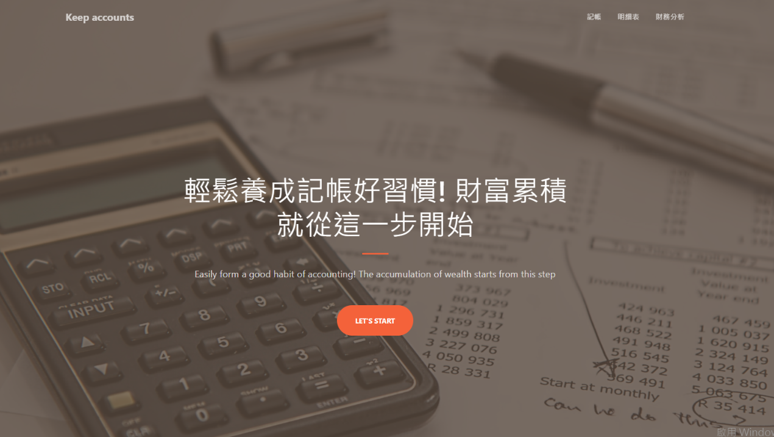

**圖1.首頁**

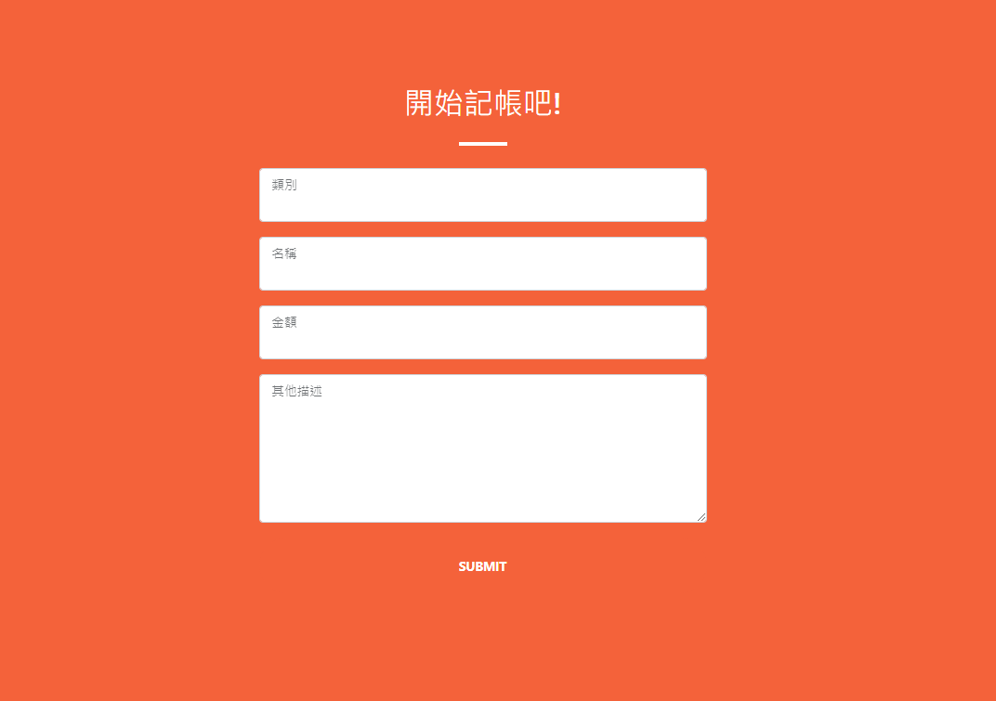**圖2.記帳頁面**



**圖3.明細表**